Nome N.º Turma

Prof. Observações

5.2 Renascimento e Reforma
Grupo I


Lê as fontes.
1

A O renascer da cultura clássica
O Mundo volta a si como se despertasse de um grande sono. Contudo, há ainda quem resista [...]. Temem que, se as letras antigas renascerem e o mundo se tornar culto venha a demonstrar-se que nada sabiam. [...] Ignoram que a História da Antigui- dade é rica em exemplos de verdadeira sabedoria.
Erasmo de Roterdão, Cartas (1527)

B A promoção da cultura
Lourenço de Medici favoreceu sempre os grandes génios, particularmente os nobres dotados para as artes. [...] Àque- les demasiado pobres [...] assegurava os meios de vida e vestuário e concedia grandes recompensas aos que, entre eles, realizavam os melhores trabalhos.
G. Vasari (1555-1658), Vidas

1.1 Identifica o movimento de renovação cultural que surgiu nos séculos XV e XVI.

1.2 Indica o período da História em que se inspiraram os intelectuais desta época.

1.3 Explica, a partir da fonte B, em que consistiu a prática do mecenato.

Faz corresponder os conceitos da coluna A às definições da coluna B.
2
Coluna A
Coluna B

Humanismo

Individualismo

Espírito crítico

Heliocentrismo
Forma de pensar que considera cada indivíduo um ser único, capaz e responsável.

Teoria segundo a qual o Sol é uma estrela fixa em torno do qual giram os planetas.

Princípio que defende a razão e o pensamento como formas de chegar à verdade.

Valorização do ser humano e das suas capacidades.


Observa as fontes.
3

C Reconstituição da invenção de Gutenberg (1455) D Livros impressos na Europa (1450-1800)*
Número de cópias
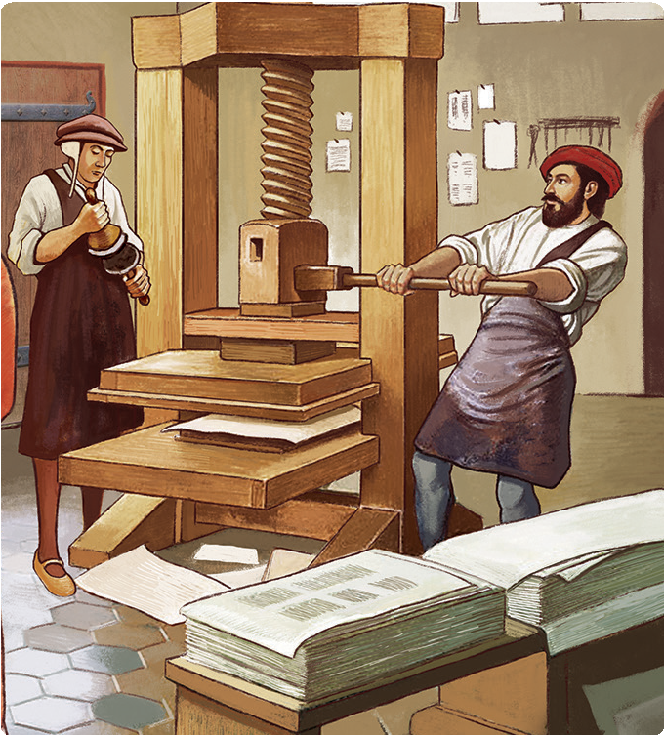

1 000 000 000

800 000 000

600 000 000

400 000 000

200 000 000

0
XV XVI XVII XVIII
Séculos

3.1 A que invenção se refere a fonte C?
* Exclui o Império Otomano e a Rússia.

3.2 Explica a importância desta invenção para a cultura da época.

Grupo II

Observa as fontes.
1

A Leon Batista Alberti, Palácio de Rucellai (1446-1451)

B Miguel Ângelo, David (1504) C Leonardo da Vinci, Mona Lisa
(c. 1503-1506)

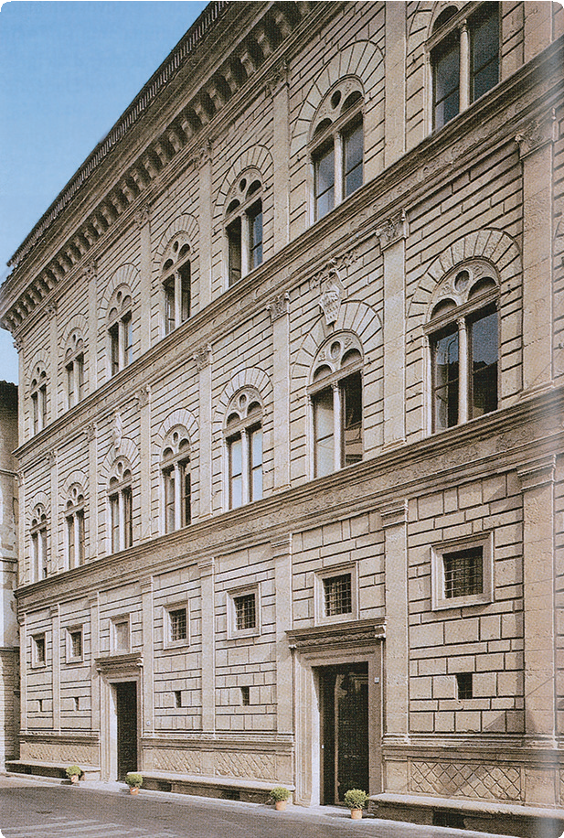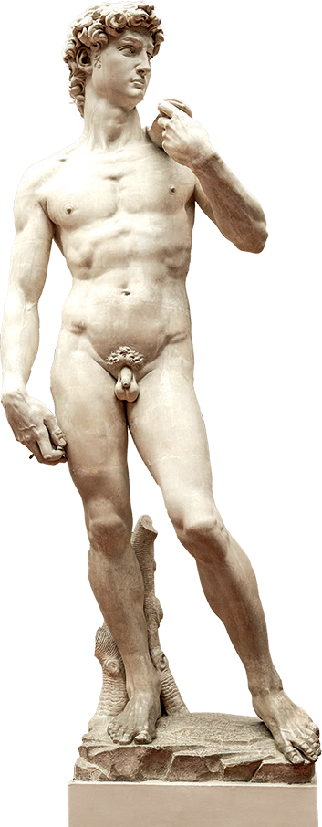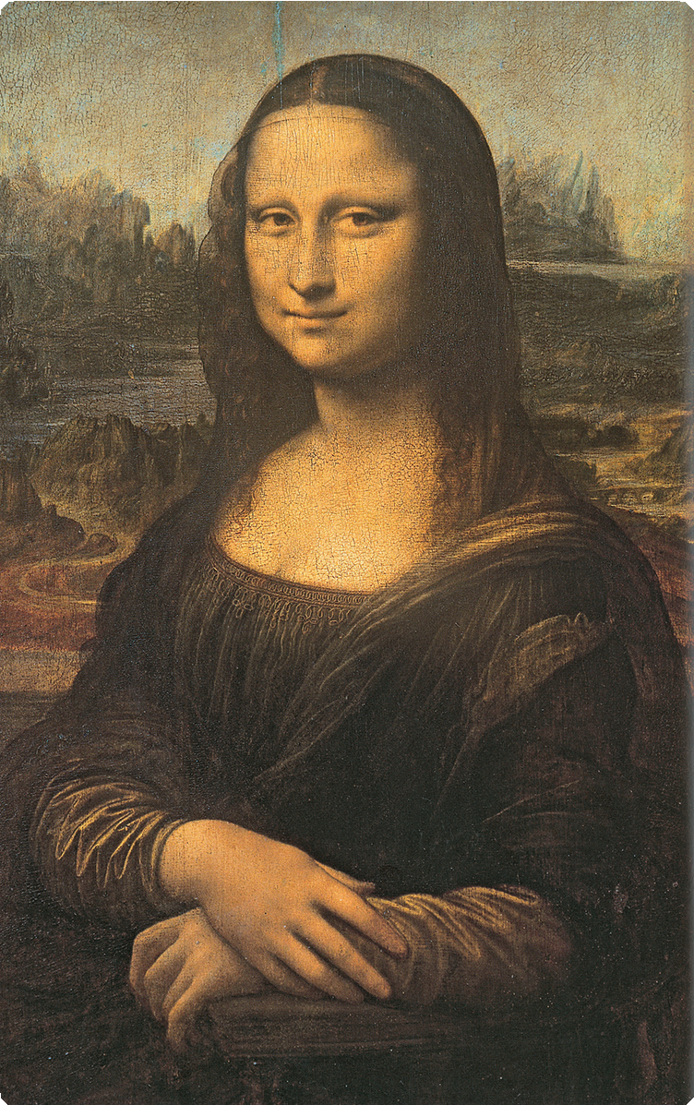

1.1 Distingue características da Arte Renascentista indicando as fontes onde são visíveis.  Técnicas e elementos decorativos da arte clássica
 Naturalismo
Pintura a óleo
Sfumato
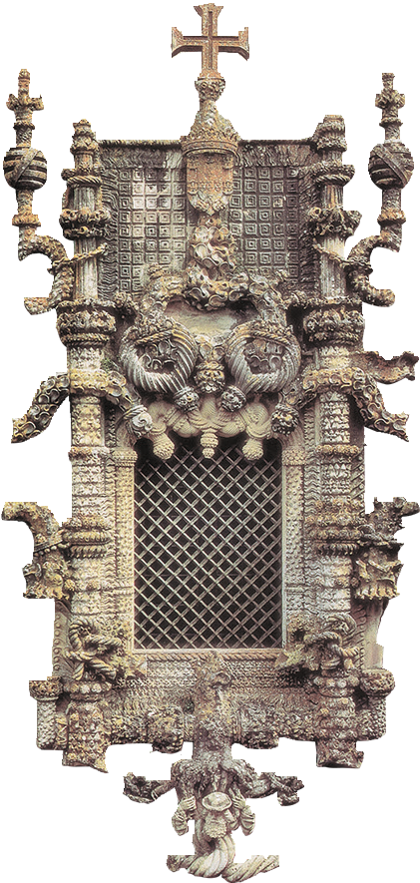

Proporção das formas
Impressão de horizontalidade das construções


Observa a fonte.
2

2.1 Identifica o estilo artístico da fonte D.

2.2 Refere, com base na fonte, as suas principais características.

D Janela do Convento de Cristo
Autoria de João de Arruda (1510-1518)
Grupo III

Analisa as fontes.
1

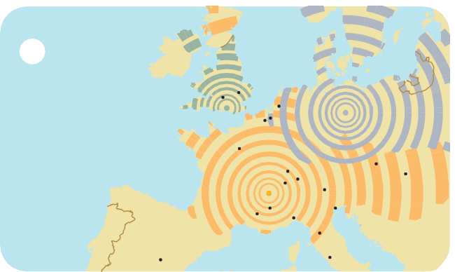

B A rutura religiosa na Europa (início do século XVII)
John Knox ESCÓCIA 1587
NORUEGA
1536
SUÉCIA
1527
Mar DINAMARCA
do 1536
Norte
Mar Báltico
Oxford
Cambridge
PRÚSSIA
Lutero
Luteranismo Calvinismo Anglicanismo
Henrique VIII Utreque Vitemberga
Leida
Londres
1534 Gante Antuérpia
Paris
Estrasburgo
1517
SAXÓNIA
Iena 1533
POLÓNIA
Viena
FRANÇA
Basileia
Zurique
Calvino Berna
Trento
OCEANO ATLÂNTICO
Genebra 1536
SUÍÇA
Budapeste
HUNGRIA
Die
ESPANHA
Orange Génova Veneza
Florença
IMPÉRIO OTOMANO
Madrid
Roma
Mar Mediterrâneo

A A crise da Igreja Católica
O mau exemplo do clero é a morte espiri- tual dos crentes. Os padres afastaram-se de Deus e a sua vida decorre no meio do vício [...]. Arrepende-te e volta atrás, Igreja pecadora!
Savonarola, Sermões, 1490
As indulgências, cujo mérito é tão apre- goado, só têm um: o de renderem dinheiro à [Igreja Católica].
Lutero, 95 Teses Contra as Indulgências

1.1 A partir da análise das fontes, risca a opção errada em cada uma das seguintes afirmações.
a) Os humanistas acusaram o povo/clero apresentando atitudes e comportamentos pouco dignos.
b) O Papa Leão X decretou a Bula das Indulgências com o objetivo de angariar/poupar dinheiro.
c) A Reforma Protestante surgiu em Vitemberga (Alemanha) com Martinho Lutero/João Calvino.
d) João Calvino fixou-se em Genebra/Londres e fundou o Calvinismo.
e) O Anglicanismo foi fundado em 1534 pelo Papa Henrique VIII/rei Henrique VIII.

Lê e observa as fontes.
2

C O Concílio de Trento
Depois de uns Papas que pareceram não se aperceber da gravidade da situação, Paulo III (1534- 1549) compromete-se pessoalmente na Reforma Católica e apoiou os reformadores das ordens re- ligiosas, transformou o colégio cardinalício nomeando pessoas de grande nível intelectual e moral, exigiu aos bispos que residissem nas suas dioceses e aprovou várias disposições contra abusos que havia na Igreja.
Juan Maria Laboa, Cristianismo, 2000 Anos de História, Edições Inapa, 1999

E Tortura “da polé”

D A Companhia de Jesus
Aquele que desejar tornar-se um soldado de Deus na nossa Ordem […] deverá consagrar-se à propa- gação da fé, pregando publica- mente, ensinando a palavra de Deus, fazendo exercícios espiri- tuais e ações piedosas e, sobre- tudo, dando às crianças uma edu- cação religiosa.
Inácio de Loyola, Regra da Companhia de
Jesus, 1540

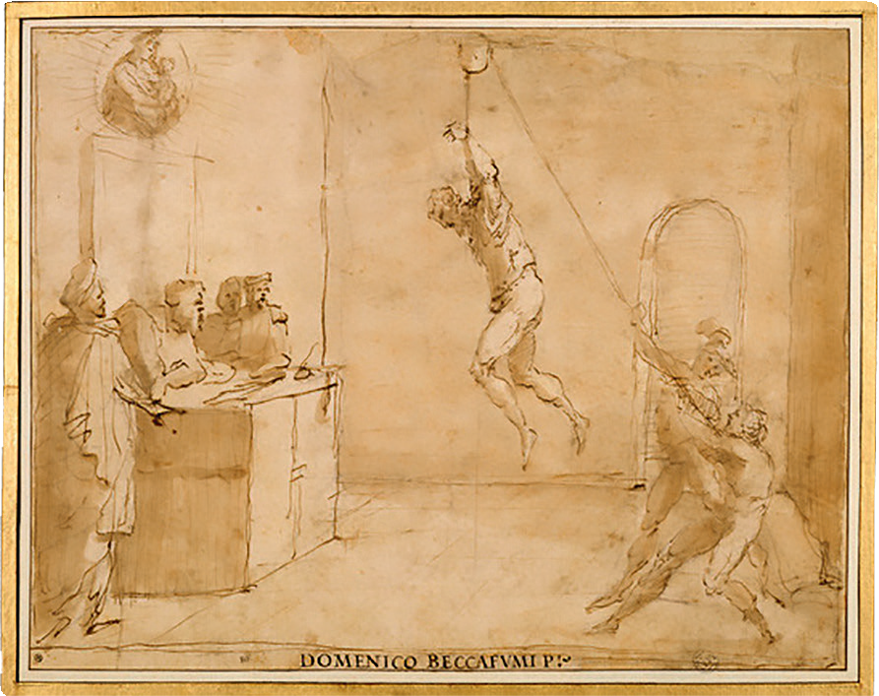

Gravura de Domenico Beccafumi (1486-
1551) sobre uma prática de
tortura aplicada pela Inquisição aos que tinham costumes não católicos.

2.1 Escreve um texto, a partir das fontes C a E, sobre:
• a reação da Igreja Católica ao protestantismo;
• manifestações de intolerância religiosa.


Bom trabalho!

Antes de entregares a ficha, verifica se respondeste a todas as questões,
relê as respostas e corrige eventuais erros.

